ΟΙ ΣΥΝΑΡΤΗΣΕΙΣ ΣΤΟ EXCEL

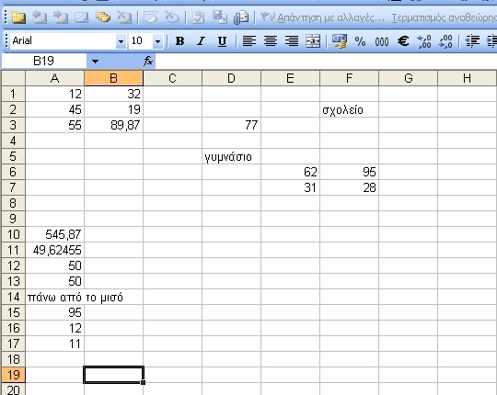
EIKONA 1

Στην εικόνα 1 φαίνονται οι τιμές που έχουμε δώσει στα κελιά A1, A2, A3, B1, B2, B3, D3, E6, E7, F6, F7.

Η Συνάρτηση SUM υπολογίζει το άθροισμα των τιμών των κελιών που ορίζουμε:
ΣΥΝΤΑΞΗ: =SUM(όρισμα1;όρισμα2; όρισμα3 ……..)
Στη θέση του κάθε ορίσματος μπορεί να μπεί ένας αριθμός, ένα κελί, μια περιοχή κελιών(π,χ A1:B3. Η περιοχή κελιών ορίζεται με το πάνω αριστερά και το κάτω δεξιά κελί χωρισμένα με άνω-κάτω τελεία), μια άλλη συνάρτηση.
Π.χ. Στο κελί Α10 θα γράψουμε τον τύπο που υπολογίζει το άθροισμα των τιμών των κελιών A1, A2, A3, B1, B2, B3, D3, E6, E7, F6, F7.
=SUM(A1:B3;D3;E6:F7)
Το αποτέλεσμα όπως φαίνεται στο κελί Α10 είναι: 545,87

Η Συνάρτηση AVERAGE υπολογίζει το μέσο όρο των τιμών των κελιών που ορίζουμε:
ΣΥΝΤΑΞΗ: =AVERAGE(όρισμα1;όρισμα2; όρισμα3 ……..)
Π.χ. Στο κελί Α11 θα γράψουμε τον τύπο που υπολογίζει το μέσο όρο των τιμών των κελιών A1, A2, A3, B1, B2, B3, D3, E6, E7, F6, F7.
=AVERAGE(A1:B3;D3;E6:F7)
Το αποτέλεσμα όπως φαίνεται στο κελί Α11 είναι: 49,62455
Η Συνάρτηση ROUND στρογγυλοποιεί την τιμή ενός κελιού
ΣΥΝΤΑΞΗ: =ROUND(όρισμα; Χ)
Στη θέση του Χ βάζουμε το 0 αν θέλουμε στρογγυλοποίηση σε ακέραιο , το 1 για στρογγυλοποίηση σε δεκαδικό αριθμό με ένα δεκαδικό ψηφίο, το 2 για στρογγυλοποίηση σε δεκαδικό αριθμό με δύο δεκαδικά ψηφία κ.λ.π.
Στη θέση της λέξης όρισμα μπαίνει ένας αριθμός, ένα κελί, μια συνάρτηση.
Π.χ. Στο κελί Α12 θα γράψουμε τον τύπο που στρογγυλοποιεί την τιμή του κελιού Α11 σε ακέραιο αριθμό.
=ROUND(A11;0)
Αποτέλεσμα 50

Στο κελί Α13 χρησιμοποιούμε σαν όρισμα για τη συνάρτηση ROUND τη συνάρτηση AVERAGE. Δηλαδή στο ίδιο κελί βρίσκουμε το μέσο όρο και τον στρογγυλοποιούμε:
=ROUND(AVERAGE(A1:B3;D3;E6:F7);0)
Αποτέλεσμα 50

Η Συνάρτηση IF ελέγχει αν ισχύει μια συνθήκη(ένα κριτήριο) και εμφανίζει ένα αποτέλεσμα αν ισχύει και ένα άλλο αποτέλεσμα αν δεν ισχύει.
ΣΥΝΤΑΞΗ: =IF(συνθήκη; Αποτέλεσμα αν ισχύει η συνθήκη; αποτέλεσμα αν όχι)
Π.χ: Στο κελί Α14 θα εισάγουμε τη συνάρτηση IF η οποία θα ελέγχει αν η τιμή του κελιού Α3 είναι μεγαλύτερη από το 50. Αν είναι μεγαλύτερη του 50 θα εμφανίζεται στο κελί Α14 η φράση: πάνω από το μισό. Αν η τιμή του κελιού Α3 είναι μικρότερη ή ίση με πενήντα θα εμφανίζεται η φράση: κάτω από το μισό.
=IF(A13>50;"πάνω από το μισό";"κάτω από το μισό")
Αποτέλεσμα : πάνω από το μισό.

Η Συνάρτηση MAX βρίσκει τη μέγιστη τιμή από ένα σύνολο τιμών
ΣΥΝΤΑΞΗ: =MAX(όρισμα1;όρισμα2;όρισμα3;…….)
Π.χ Στο κελί Α15 θα βρούμε τη μέγιστη τιμή μεταξύ των κελιών A1, A2, A3, B1, B2, B3, D3, E6, E7, F6, F7.
=MAX( A1:B3;D3;E6:F7)
Αποτέλεσμα 95

Η Συνάρτηση MIN βρίσκει τη ελάχιστη τιμή από ένα σύνολο τιμών
ΣΥΝΤΑΞΗ: =MIN(όρισμα1;όρισμα2;όρισμα3;…….)
Π.χ Στο κελί Α16 θα βρούμε την ελάχιστη τιμή μεταξύ των κελιών A1, A2, A3, B1, B2, B3, D3, E6, E7, F6, F7.
=MIN( A1:B3;D3;E6:F7)
Αποτέλεσμα 12

Η Συνάρτηση COUNT βρίσκει τον αριθμό των κελιών που περιέχουν αριθμό, ημερομηνία, ώρα.
ΣΥΝΤΑΞΗ: =COUNT(όρισμα1;όρισμα2;όρισμα3;…….)
Π.χ Στο κελί Α17 θα βρούμε πόσα από τα κελιά A1, A2, A3, Α4, Α5, Α6, Α7, B1, B2, B3, Β4, Β5, Β6, Β7, C1, C2, C3, C4, C5, C6, C7, D1, D2, D3, D4, D5, D6, D7, E1, E2, E3, E4, E5, E6, E7, F1, F2, F3, F4, F5,F6, F7.
=COUNT( A1:F7)
Αποτέλεσμα 12

